【応募要項】

|  |  |  |
| --- | --- | --- |
| 区 分 | 内容 | |
| 応募規定 | ・審査を伴う公募展に応募し、展示、報道、書籍記載などされた作品は不可  ・公的秩序にそぐわない作品と判断した場合、不適格として展示しません。  ・肖像権等に関わる作品は、被写体となる方に必ず了承を得ること。  ・類似作品不可、他著作物無断使用・改変は不可 | |
| 大きさ  体裁 | 写　真 | 単写真　写真サイズ半切以上、又はＡ３以上。  組写真　半切又はＡ３からＡ３ノビに限る。  ※何れの場合も、展示した時に見える写真サイズが265mm×390mm以上であること  ※壁面に展示できるよう、パネル貼り又は額装すること。但しガラス不可。 |
| 募点数 | 写　　真 　　１人２枚まで（組写真の場合は上記サイズ３枚まで） | |
| 参加料 | １人　１,０００円 | |
| 搬入・受付日 | １０月１２日（日）　１０:３０　～　１２:００ | |
| 搬入場所 | 平塚市美術館　市民アートギャラリー | |
| 搬出 | １０月１８日（土）　１５:４０　～　１６:３０ | |

※印欄は記入不要

|  |  |  |  |  |  |  |  |  |  |  |  |  |
| --- | --- | --- | --- | --- | --- | --- | --- | --- | --- | --- | --- | --- |
| ※受付番号 | 【２０２５ 第７３回 平塚市文化祭作品預り証】 | | | | | | | | | | | |
| 氏　名 | 様 | | | | | | | | | | | |
| 部　門  作品番号 | 写　真 | | | | | | | | | | | |
| 作品名（１０文字以内） | | | | | | | | | | | 大きさ |
| ※No. |  |  |  | |  |  |  |  |  |  |  |  |
| ※No. |  |  |  | |  |  |  |  |  |  |  |  |
| 搬出日時 | １０月１８日（土）　１５:４０　～　１６:３０　　　　【時間厳守】 | | | | | | | | | | | |
| 搬出場所 | 平塚市美術館　市民アートギャラリー | | | | | | | | | | | |
| 上記の作品と参加料　１,０００円を受領しました。 | | | | | | | | | | | | |
| 令和７年１０月１２日 | | | | 主管　平塚写真連盟 | | | | | | | | |

【応募者提出用紙】

● 以下の事項については、鉛筆以外のボールペン、万年筆等にて楷書で明確に記入してください。

|  |  |  |  |  |  |  |  |  |  |  |  |  |
| --- | --- | --- | --- | --- | --- | --- | --- | --- | --- | --- | --- | --- |
| ※受付番号 | ２０２５　第７３回　平塚市文化祭応募申込書（写真）【公募展】 | | | | | | | | | | | |
| 氏　名 | ふりがな | | | | | | | | | | 年齢 | 歳 |
|  | | | | | | | | | |
| 住　所 | 〒　　　　―  電話　　　　　 ―　　　　　　― | | | | | | | | | | | |
| 学校名 | ふりがな | | | | | | | | | | | |
| ※高校生及び大学生等（大学院生及び専門学校生を含む）の方は記入してください。 | | | | | | | | | | | |
| 部　門 | 写　真 | | | | | | | | | | | |
|  | 作品名（１０文字以内） | | | | | | | | | | 大きさ | |
| ふりがな |  | | | | | | | | | |  | |
| ※No. |  |  |  |  |  |  |  |  |  |  |
| ふりがな |  | | | | | | | | | |  | |
| ※No. |  |  |  |  |  |  |  |  |  |  |
| 参加料　　１,０００　円  　開催要項・応募規定を承認し応募します。  　　　　　　令和７年１０月１２日　　　　　　　　　　　　　　　　　　　　　　　主管　平塚写真連盟 | | | | | | | | | | | | |

（作品添付用） あらかじめ作品の裏面右下に添付してください。

|  |  |  |  |  |  |  |  |  |  |  |  |  |
| --- | --- | --- | --- | --- | --- | --- | --- | --- | --- | --- | --- | --- |
| 第７３回　平塚市文化祭 | | | |  | |  | | 第７３回　平塚市文化祭 | | | | |
| ふりがな |  | | |  | |  | | ふりがな |  | | | |  |
| 作品名 |  | | |  | |  | | 作品名 |  | | | |  |
| ※No. | 氏名 | | |  | |  | | ※No. | 氏名 | | | |
|  | | |  | |  | |  | | | |
|  |  | | |  | |  | |  | |  | | |
| 高校生及び大学生等の方は、右記入欄に✔印を記入してください。 | | 記入欄 |  | |  | | 高校生及び大学生等の方は、右記入欄に✔印を記入してください。 | | | | 記入欄 |

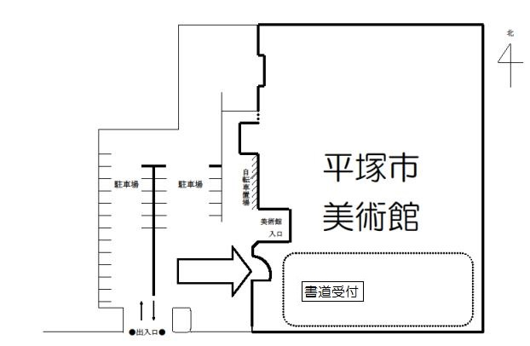

***搬入・受付・搬出案内図***